Teología y pastoral con identidad andina
La Iglesia del sur andino reivindica el papel de las culturas ancestrales

[Por: Óscar Elizalde Prada – Crónica publicada en Vida Nueva Colombia No. 133 y en el Blog http://sociedadculturayreligion.blogspot.com.co]

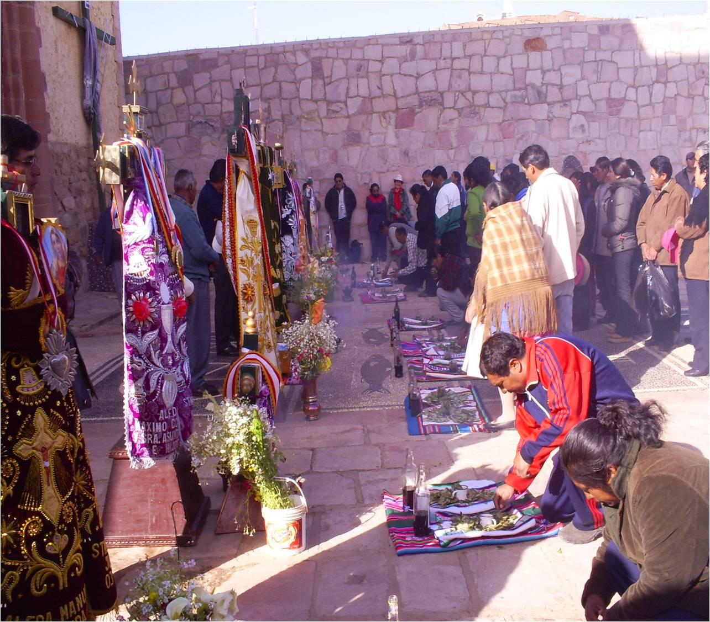

“El valle de la fertilidad”, como es conocido actualmente el espacio sagrado de los Incas, a orillas del lago Titicaca en Chucuito, epicentro de milenarias tradiciones ancestrales de la cultura Tiwanaku, también es testigo del caminar teológico y pastoral de la Iglesia en el sur andino, cuyos procesos de reflexión teológica y de acción pastoral “han estado vinculados a la ancestralidad andina que se resistió a morir”, como afirma Sofía Chipana Quispe, religiosa y teóloga indígena, quien participó en el 25º Encuentro de Teología y Pastoral Andina. “Estamos haciendo camino, fortalecidos con la profundidad de nuestras ritualidades en relación a la Pachamama, a fin de que la vida siga germinando en nuestros pueblos”.

Al hacer memoria de los orígenes de los Encuentros, Narciso Valencia Parisaca, sacerdote indígena de la prelatura de Juli, recuerda que la propuesta nació como “una experiencia de fe guiada por el Espíritu de Dios y enmarcada por el ‘ven y verás’, como una forma de encontrar a Jesús vivo y resucitado en medio de la vida, la historia, las manifestaciones culturales y la experiencia religiosa de un pueblo despojado, empobrecido y peyorativamente denominado indio”.

Ante las realidades de exclusión, maltrato, intimidación y desconocimiento que afronta la población indígena de esta región, “la Iglesia en el sur andino ha asumido la responsabilidad de escuchar sus clamores y acompañar sus proyectos de vida, que subyacen en sus ricas expresiones religiosas y culturales, y cobran vida particularmente en sus ritos y símbolos, lenguajes donde se nos comunica cómo este pueblo ha experimentado y experimenta a Dios en su historia”, acrecienta el sacerdote aymara, quien también ha comprobado en su propio itinerario vocacional las bondades de un proyecto eclesial que privilegia la inculturación respetuosa del Evangelio, en diálogo con la historia y las culturas de los pueblos originarios.

Diálogo y profecía

Desde la década de los 90, la Iglesia en el sur andino ha dado vida a un proceso dialéctico y profético que reivindica el papel de las culturas ancestrales como depositarias de una singular experiencia de Dios, arraigada en la vida de la comunidad y estrechamente vinculada a la Madre Tierra.

El camino recorrido ha posibilitado nuevas formas de “hacer teologías en la frontera de cambio en el mundo andino”, como se afirmó durante el último Encuentro, en Chucuito, entre el 31 de agosto y el 4 de septiembre de 2015, donde participaron delegados de los pueblos Aymaras, Quechuas y Qollas procedentes de Argentina, Bolivia y Perú.

Propiamente, la ruptura de algunos símbolos de opresión –el silencio, la clandestinidad y el cautiverio– han dado lugar a nuevas experiencias con profundo sentido pascual –la palabra, la luz y la libertad–. Así lo plantea el padre Narciso cuando explica que la profundización de la Palabra de Dios ha propiciado una relectura de la historia, de la experiencia religiosa y de las expresiones culturales, de tal forma que “500 años después, nuestros pueblos rompen su silencio: no sólo intentan relatarnos el holocausto vivido durante todo ese tiempo, sino que vuelven a comunicarnos su experiencia milenaria del Dios de la vida, a partir de sus propias expresiones religiosas, que por mucho tiempo han permanecido en la clandestinidad. Su religión y su cultura no se destruyeron sino que se transformaron para comunicar vida a otros pueblos”.

Redescubrir la memoria, la sabiduría y la experiencia de Dios en los pueblos originarios andinos, a través de tradiciones, narrativas, cánticos, ritos y fiestas, es ciertamente una manera de pasar de la clandestinidad al protagonismo o, si se quiere, de la satanización de las prácticas religiosas indígenas al reconocimiento de que “la semilla del Verbo” también ha estado presente en sus manifestaciones de fe que atraviesan toda su cultura.

Por su parte, Sofía subraya que “fue el reconocimiento de una original apropiación del cristianismo lo que nos llevó a un modo propio de vivir la fe, aunque muchos consideren que es preciso cristianizarnos para que salgamos de nuestros paganismos”. De ahí que al ritmo de los Encuentros de Teología y Pastoral Andina, se haya decantado la necesidad de transitar del cautiverio –muchas veces revestido de formas violentas– hacia emancipación de la experiencia de fe, “en la libertad de los hijos de Dios”, de modo que se afiance también “el sentido de una Divinidad protectora, defensora y liberadora”.

Cultura amenazada

Ante la amenaza de un sistema económico que avasalla los diversos ámbitos de las culturas ancestrales, como si se tratara de una nueva colonización que “en nombre de la globalización impone una cultura hegemónica y dominante”, los pueblos andinos también han expresado su palabra crítica, en sentido propositivo y contracultural (ver recuadro abajo).

Ciertamente, la reflexión teológica y la acción pastoral de la Iglesia en el sur andino ha propiciado nuevas comprensiones sobre el sentido del quehacer teológico de cara a la realidad. “Hemos llegado a comprender que nuestra teología es una teología de la vida y para la vida, más allá de los libros; teología del camino que nos pone en la búsqueda de las/os otras/os para encontrar allí a Dios; teología del encuentro y del abrazo de Dios y con Dios en la comunidad; que escucha y se hace eco de la ‘voz de la tierra’, del sabor de la papa y del maíz, del amor a los animales y el respeto a los demás bienes de la tierra, como los cerros y los ríos. Teología que refuerza las identidades de los pueblos y nos reconstruye como humanos, hijas e hijos de la tierra”.

El camino trazado por esta porción de Iglesia que se arraiga desde la identidad de los pueblos indígenas andinos, bien podría servir de referente para que “la alegría del Evangelio” sea posible en los diversos contextos donde la vida clama. “Nuestros pueblos indígenas desde siempre han vivido con naturalidad el ecumenismo y la inter-religiosidad que busca sumar las intuiciones y acciones que impulsan la vida en vez de dividir e imponer verdades doctrinales”, afirmaron los participantes del 25º Encuentro de Teología y Pastoral Andina.

“Nuestra teología es de ofrenda y no de petición”, concluye el padre Narciso, “nosotros [los pueblos indígenas] no acudimos a Dios para pedirle que resuelva nuestros problemas, sino para refrendar nuestro compromiso de actuar con Él, en corresponsabilidad, a favor del mundo y por el pueblo, diciéndole que aquí estamos para hacer contigo la renovación del mundo, de su armonía perdida en la enfermedad, en el desorden creado, y en la división provocada por intereses egoístas”.

La palabra de los pueblos andinos

El 25º Encuentro de Teología y Pastoral Andina denunció las pretenciones “colonizadoras” de una cultura hegemónica y dominante “que explota, oprime, reprime y violenta a todos los seres vivientes de la tierra”. Ante esto, los pueblos expresaron su palabra, a modo de manifiesto:

- Reafirmamos nuestra convicción profunda en los Derechos Humanos y los derechos de la Madre Tierra, Pachamama, realidad viviente que reclama cuidado (cf. Laudato Si’), respeto, colaboración y cariño.
- Transmitir nuestra experiencia religiosa, contagiando y revalorizando la cultura andina en los jóvenes, sensibilizando a través de voluntariados, partiendo de aspectos más humanos-culturales para luego introducirlos en la fe.
- Recuperar, preservar, consumir y garantizar alimentos orgánicos que sean saludables.
- Generar conciencia crítica, especialmente con relación al consumismo.
- Continuar en la búsqueda común de proyectos acordes con la economía solidaria andina, realizando las prácticas culturales que expresan nuestra profunda espiritualidad que favorece la vida.
- Reconocer a Dios también en experiencias fuera de la Iglesia institucional. Esto implica: fortalecer la diversidad y no buscar la uniformidad, consolidar el sentir a Dios en comunidad, buscar aspectos en común y no las diferencias, defender y promover la vida, entablar un diálogo ecuménico con quienes impulsan la vida.

@OscarElizaldeP
Fotos: Padre Narciso Valencia

